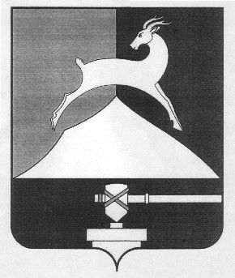
Администрация Усть-Катавского городского округа
Челябинской области

ПОСТАНОВЛЕНИЕ
От 29.04.2016 г. № 486

О внесении изменений
в постановление администрации
Усть-Катавского городского округа
№ 130 от 28.02.2014 г.
«Об утверждении Муниципальной
программы «Поддержка и развитие
культуры в Усть-Катавском городском
округе на 2014-2016 гг.»

В связи с уточнением выделенных денежных средств по Муниципальной программе «Поддержка и развитие культуры в Усть-Катавском городском округе на 2014-2016 гг.» как составной части бюджетной системы Усть-Катавского городского округа,
администрация Усть-Катавского городского округа ПОСТАНОВЛЯЕТ:
1. Внести в постановление администрации Усть-Катавского городского округа № 130 от 28.02.2014 г. «Об утверждении Муниципальной программы «Поддержка и развитие культуры в Усть-Катавском городском округе на 2014-2016 гг.» изменения, изложив его в новой редакции (прилагается).
2. Общему отделу администрации Усть-Катавского городского округа (О.Л.Толоконникова) обнародовать настоящее постановление на информационном стенде и разместить на сайте администрации Усть-Катавского городского округа в сети интернет.
3. Контроль исполнения настоящего постановления возложить на первого заместителя главы Усть-Катавского городского округа по вопросам социально-культурной политики, охраны здоровья населения С.Н. Пульдяева.

Глава Усть-Катавского
городского округа С.Д. Семков

